Петродворцовый район, Город Санкт-Петербург,
2014 год
ГБДОУ ДС № 11
Воспитатель: Кукушкина И.В.

"Прогулка в прошлое"
Прогулка по историческому центру г.Петергофа
Часть вторая

Цели:
- знакомство со старой архитектурой Петергофа
Задачи:
- закреплять у детей знания о родном городе
- продолжать прививать чувства уважения и гордости к своей малой Родине
- учить уважать историю и сохранять традиции своего народа
- Развивать у дошкольников способность абстрактного мышления
- Способствовать проявлению у детей свободного ориентирования в городском пространстве с помощью макета города
- Мотивировать творческие способности дошкольников для последующего применения полученных знаний в учёбе

Оборудование:
- макет исторического центра Петергофа
- наглядный материал -старые открытки и современные фотографии города Петергофа
- герб и флаг Петергофа
- флажки для ПДД

Новые слова:
- Шлюз- сооружение, позволяющее перетекание воды под наклоном
- Фундамент-основание здания
- Арка- архитектурный элемент, криволинейное перекрытие окна или дверей
- Полицейское управление
- Дворцовое правление
- Эпоха
- Архитектурный памятник
- Мемориальная табличка

Предварительная работа:

На макете исторического центра Петергофа показать детям маршрут прогулки. С помощью современных фотографий и открыток освежить воспоминание детей от прогулок, происходящих в другое время с родителями. Напомнить названия улицы, парка, пруда и островов в парке. Напомнить фамилию архитектора, строившего дворцы на островах

Ход прогулки:

-Ребята, сегодня я предлагаю вместе отправиться в путешествие по нашему городу. А как называется наш родной город?
Ответы:
-Как называется наша Страна?
Ответы:
-Наша прогулка начинается от детского сада. ( В ДС воспитатель напоминает о правилах поведения на улице, о правилах дорожного движения).

-Город, где мы живём небольшой, но он имеет большое значение для нашей Страны. Наш город это начало истории С-Петербурга. Петергоф начал строиться одновременно с С-Петербургом.
- У каждого города есть свой герб и флаг. И у Петергофа есть герб и флаг (показывает).
- Мы подошли к интересному зданию. Это Полицейское управление (объясняет что это такое) Над главным входом когда-то находился герб и обязательно висел флаг. Cейчас на государственных зданиях тоже вывешены флаги. Посмотрите внимательно на здание. Как оно выглядит, какие окна, двери, что находится на крыше? Я покажу вам старую фотографию, а вы найдёте на ней отличия.
Ответы:

-Здание изменилось или нет?
Ответы:

-Прошло много времени, здание перестраивали, оно разрушалось, менялась мода, управление перенесли в другое место, и теперь здесь жилой дом.

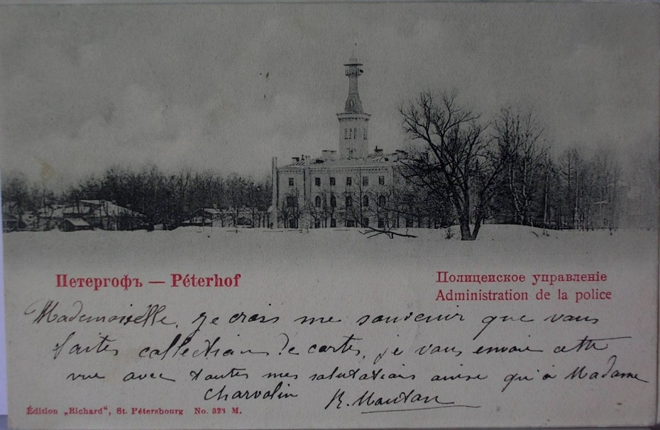
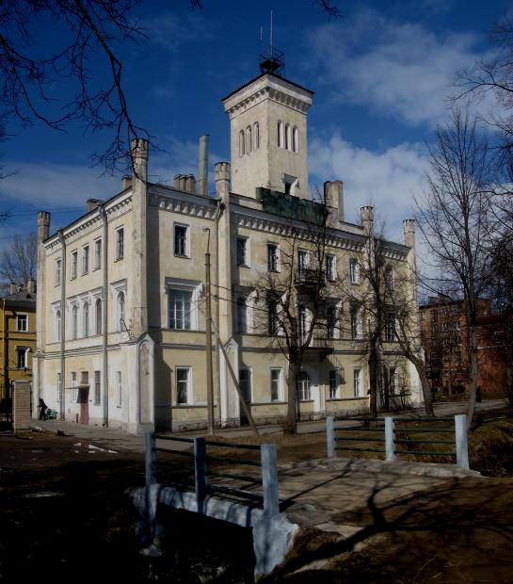

Дети и воспитатель проходят к следующему зданию.
- Мы подошли к Дому начальника Петергофского дворцового правления (объяснить).
Он расположен в Колонистском парке. Архитектор сооружения неизвестен. Раньше в доме проживали начальники Дворцового управления Петергофа, об этом говорит мемориальная табличка ( объяснить) с их фамилиями на фасаде здания. Посмотрите на здании закреплены флаг Росси и флаг города Петергофа, а на табличке герб Петергофа.
Сейчас в доме находится Администрация Муниципального образования и Муниципальный совет Петергофа (объяснить).
Здание включено в список архитектурных памятников местного значения (объяснить).Оно сохранилось до наших дней почти без изменений.

-Я хочу вам напомнить, ребята, что мы часто проходим по улицам города. Иногда мы не замечаем эти дома, но вы должны знать, что это наша история, история нашего города, нашей огромной страны. И мы должны сохранить и дальше нашу историю. А как мы это сделаем?

Ответы:
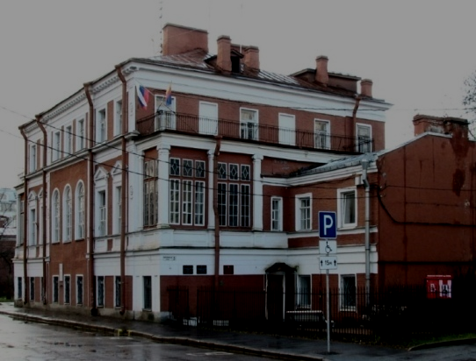
-Правильно. Сохраним эти здания.
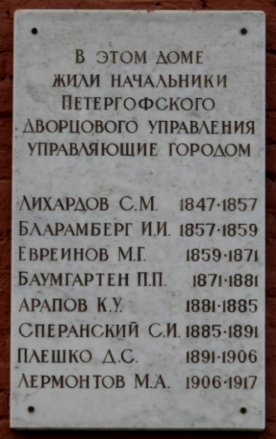

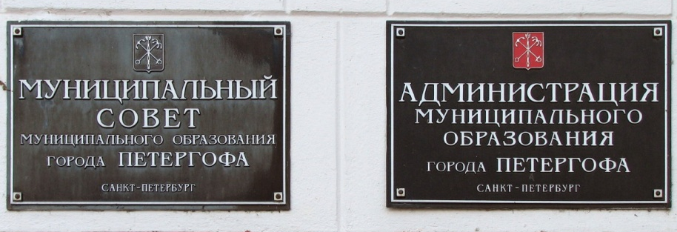

-Мы посмотри ещё одно здание. Похоже, что оно не очень и старое. И это верно. Но верно и другое. На этом месте стояло похожее здание, но оно было деревянное, а это каменное. Деревянный дом, стоявший ранее на этом месте, и весь большой участок до самой Разводной улицы (ул. Коминтерна) принадлежал одному человеку. Строил дом архитектор А.И. Штакеншнейдер. Я вам рассказывала про этого архитектора.
Как вы думаете, что произошло с домом, почему его заново построили?
Ответы:
- Правильно. Оно было разрушено во время войны. Его построили заново, но на старом фундаменте ( объяснить и показать). И поэтому оно вроде и новое, а в тоже время и старое. Очень интересно. Часто архитекторы и строители разрушают старое, плохо сохранившееся и на том же месте строят новое, но похожее. Так бывает. И мы, глядя на новое здание можем представить прошлую эпоху.
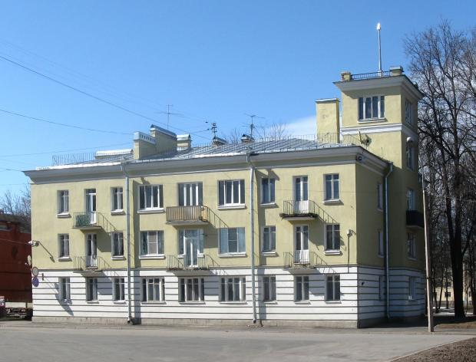

-У дома было много хозяев. И последним из них был князь Б.В.Голицын (объяснить). А сквер, который находится рядом с домом называется Голицыным. В этом сквере располагаются скульптуры, которые мы с вами посмотрим.
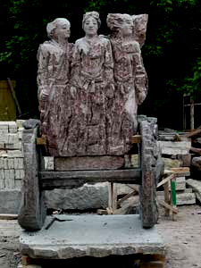

Ребята, на этом наша маленькая экскурсия закончена. А в следующий раз мы посмотрим другие здания. И постепенно мы познакомимся со всем старым Петергофом.

